Especificación de Casos de Uso

Hamburguer Copiway
Fecha: 21/08/2026

Tabla de contenido

TOC \h \u \z \t "Heading 1,1,Heading 2,2,Heading 3,3,Heading 5,5,Heading 6,6,"Historial de Versiones 4
Información del Proyecto 4
Aprobaciones 5
Resumen Ejecutivo 5
Diagrama de Casos de Uso 6
Diagrama Caso de Usos General 6
Diagrama de Caso de Usos Cliente 6
Diagrama de Caso de Administrador 6
Diagrama de Caso de Ayudante de Cocina 7
Diagrama de Caso de Domiciliario 7
Diagrama de Caso de Usos Programador 7
Descripción de Actores 8
1. Cliente 8
2. Administrador 9
3. Ayudante de Cocina 9
4. Domiciliario 10
5. Programador 11
Especificación de Casos de Uso 12
CU-01: Crear Cuenta Maestra de Administrador 12
CU-02: Registrarse en el sistema 13
CU-03: Iniciar Sesión Cliente 14
CU-04: Recuperar Contraseña 15
CU-05: Cambiar Contraseña Voluntaria 16
CU-06: Editar Perfil 17
CU-07: Explorar Catálogo de Productos 18
CU-08: Personalizar Pedido 19
CU-09: Gestionar Carrito de Compras 20
CU-10: Confirmar Pedido y Pago 21
CU-11: Rastrear Estado del Pedido 22
CU-12: Calificar Servicio y Comida 23
CU-13: Iniciar Sesión Maestra 24
CU-14: Gestionar Personal 25
CU-15: Gestionar Menú 26
CU-16: Analizar Dashboard y Log de Auditoría 28
CU-17: Consultar Base de Clientes Registrados 29
CU-18: Recibir Notificación de Nuevo Pedido 30
CU-19: Monitorear Comandas Activas 31
CU-20: Registrar Pedido Manual 32
CU-21: Corregir Dirección en Curso 33
CU-22: Gestionar Inventario 34
CU-23: Visualizar Rutas y Zonas 35
CU-24: Cierre de Caja Automático 36
CU-25: Configurar Parámetros del Sistema 37
CU-26: Configurar Margen de Ganancia por Defecto 38
CU-27: Activar Pausa de Emergencia 39
CU-28: Iniciar Sesión (Cocina) 41
CU-29: Gestionar Tablero KDS 42
CU-30: Avanzar Estado de Pedido 43
CU-31: Generar Tirilla de Empaque 44
CU-32: Marcar Pedido “Listo” 45
CU-33: Iniciar Sesión en Móvil 46
CU-34: Marcar Estado de Disponibilidad 47
CU-35: Recepcionar Pedidos “Listos” 48
CU-36: Autoasignarse Pedido 49
CU-37: Iniciar Ruta de Entrega 50
CU-38: Contactar Cliente en Última Milla 51
CU-39: Finalizar Entrega 52

Historial de Versiones
Fecha | Versión | Autor | Organización | Descripción
05/05/2026 | 1.0 | Senior Dev Analista | Hamburguer Copiway | Creación inicial con 28 casos de uso mapeados según arquitectura del sistema.
21/08/2026 | 2.0 | Senior Dev Analista | Hamburguer Copiway | Reestructuración completa: 39 casos de uso organizados por rol (Programador, Cliente, Administrador, Cocina, Domiciliario) con numeración contigua, trazabilidad 1 a 1 contra RF-01 a RF-70, y actualización de referencias cruzadas e índice.

Información del Proyecto
Empresa / Organización | Hamburguer Copiway (Dark Kitchen)
Proyecto | Sistema Integrado de Automatización
Fecha de preparación | 21/08/2026
Cliente | Gerencia Hamburguer Copiway
Patrocinador principal | Gerencia Hamburguer Copiway
Gerente / Líder de Proyecto | Senior Dev Analista
Gerente / Líder de Desarrollo de Software | Senior Dev Analista

Aprobaciones
Nombre y Apellido | Cargo | Departamento u Organización | Fecha | Firma

Resumen Ejecutivo
Este documento presenta la especificación detallada de 39 casos de uso del sistema automatizado para Hamburguer Copiway, organizados por rol: Programador, Cliente (Web), Administrador (Panel de Control), Ayudante de Cocina (KDS) y Domiciliario (App Móvil). Se describen los flujos transaccionales digitales, el motor de inventario en tiempo real, la autenticación en dos pasos del personal operativo, la validación por PIN en la entrega, y los flujos logísticos sin intervención manual para agilizar la operación de la Dark Kitchen. La especificación mantiene trazabilidad completa contra los requerimientos RF-01 a RF-70.

Diagrama de Casos de Uso

Diagrama Caso de Usos General

Dado el volumen del sistema (39 casos de uso distribuidos en 5 actores), se optó por representar el modelo de casos de uso mediante diagramas independientes por actor (Programador, Cliente, Administrador, Ayudante de Cocina y Domiciliario), presentados a continuación, en lugar de un único diagrama general consolidado que resultaría ilegible por la cantidad de elementos.

Diagrama de Caso de Usos Cliente

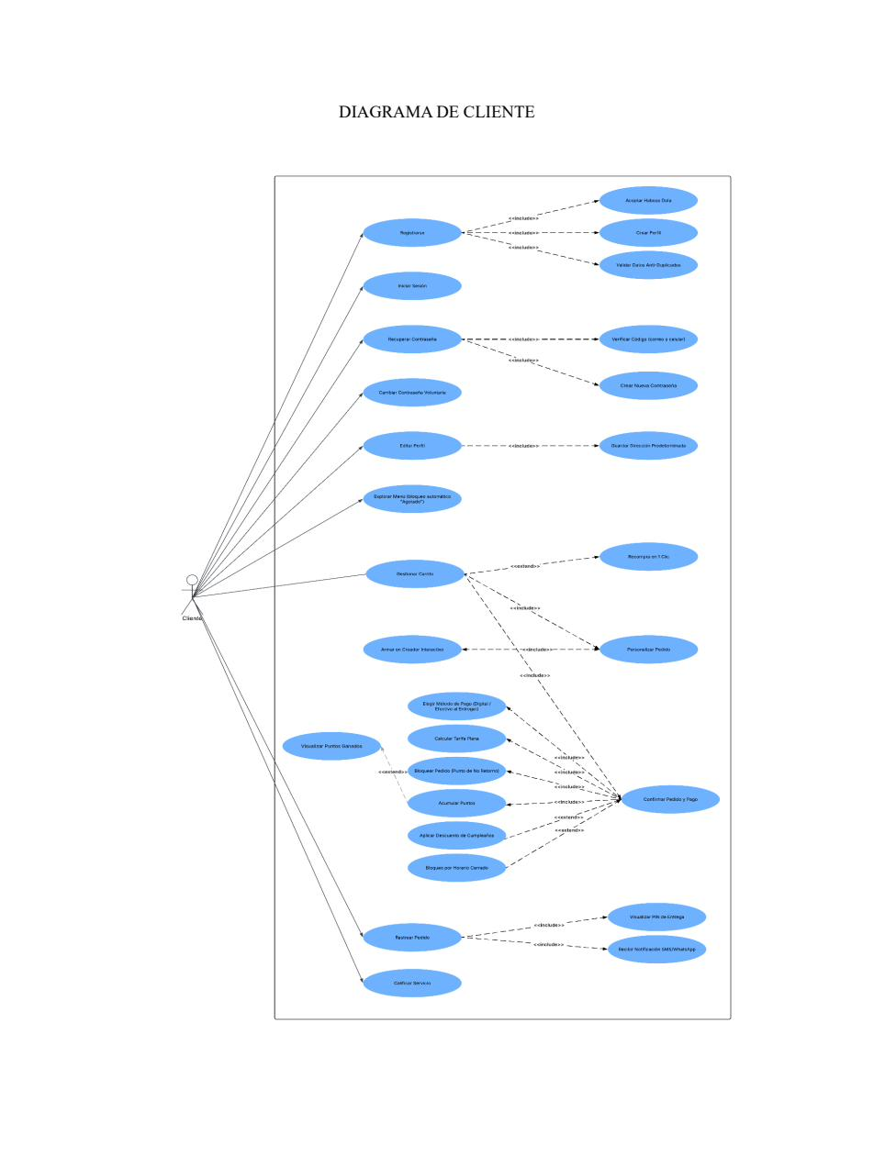

Diagrama de Caso de Administrador

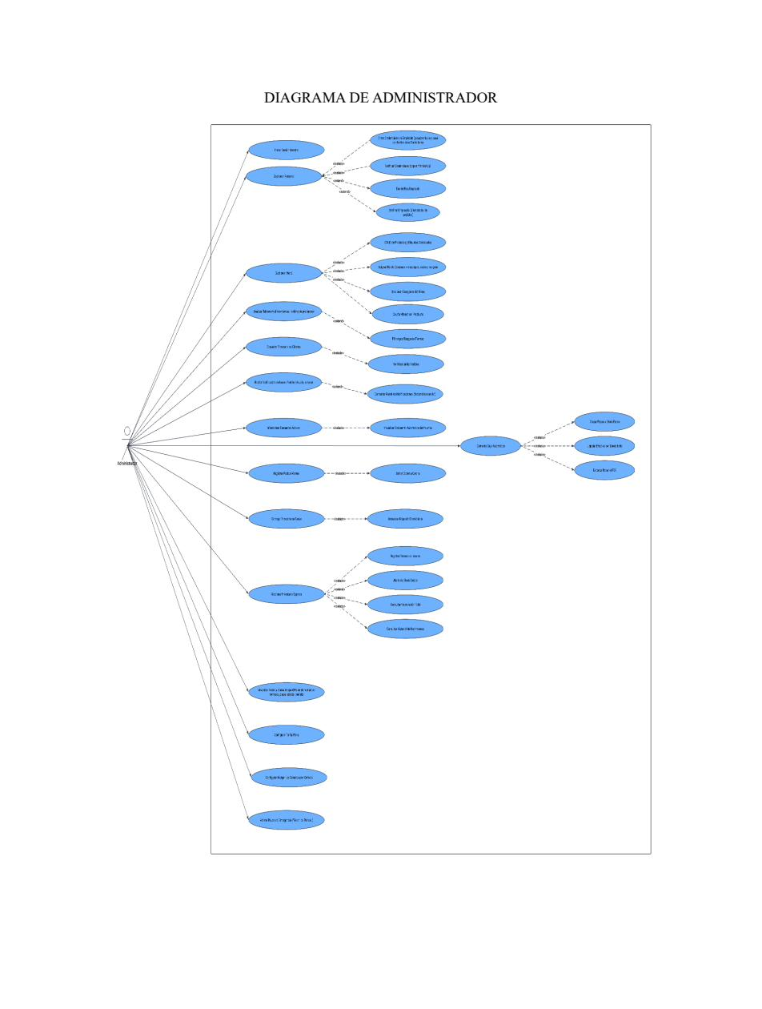

Diagrama de Caso de Ayudante de Cocina

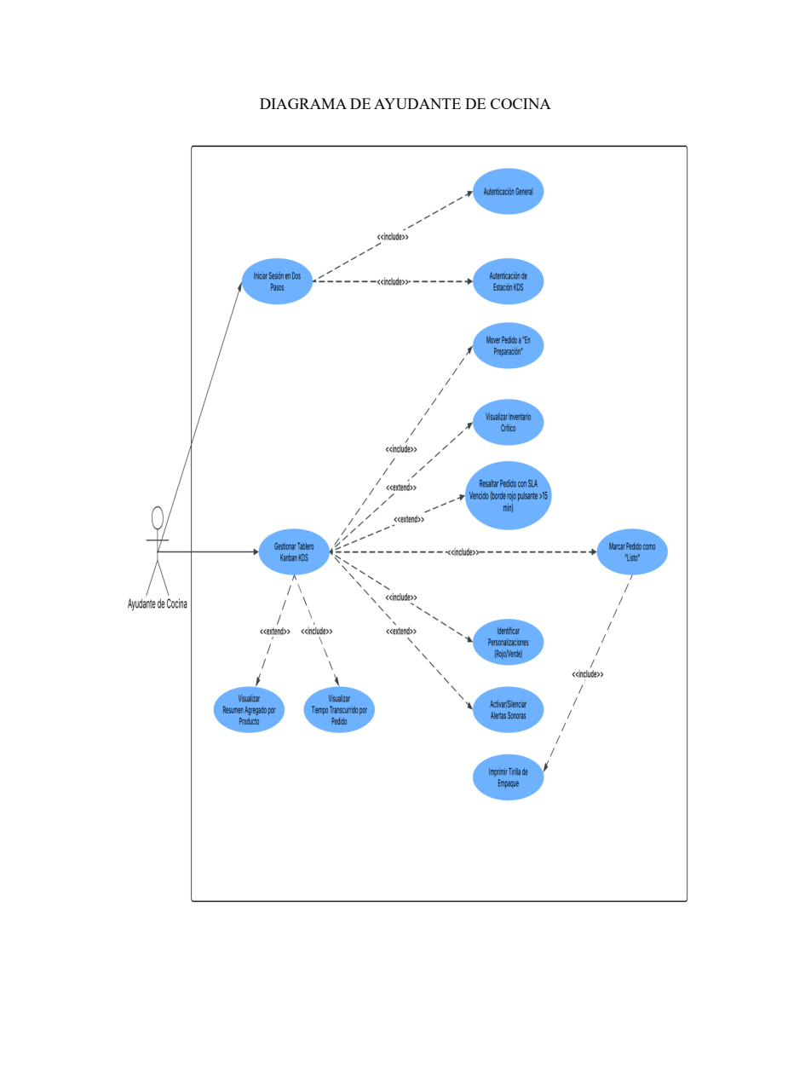

Diagrama de Caso de Domiciliario

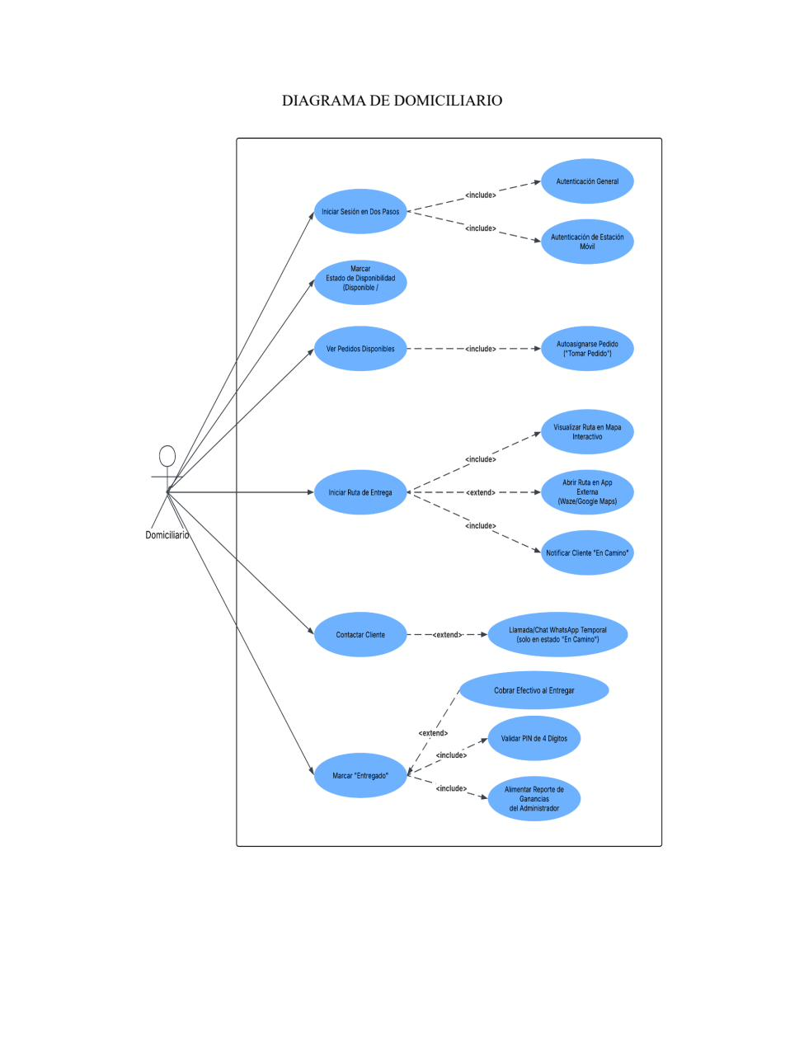

Diagrama de Caso de Usos Programador
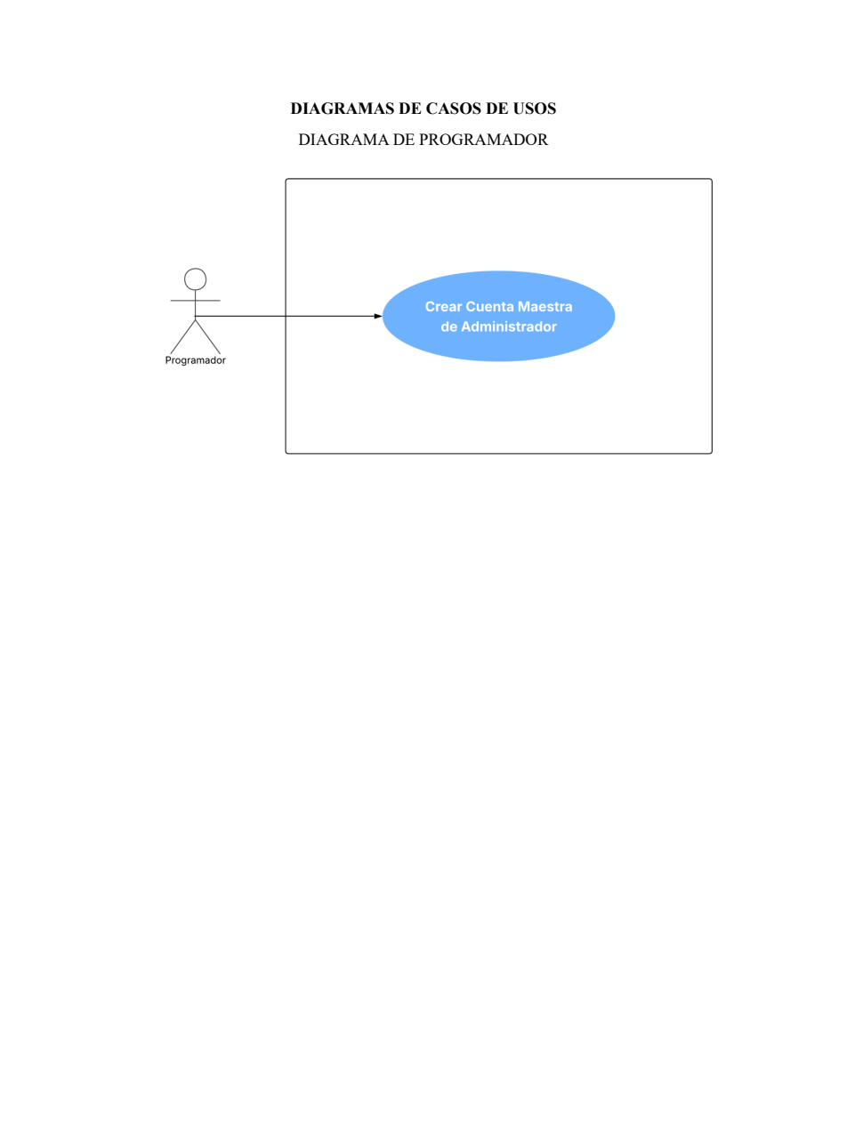

Descripción de Actores

1. Cliente

Actor | Cliente | Identificador: ACT-01
Descripción | Usuario final y autónomo que interactúa con la plataforma web para realizar pedidos.
Características | Se registra por sí solo, paga digitalmente y no tiene contacto físico con el negocio hasta la entrega.
Relación | Interactúa con el sistema web, el cual envía notificaciones y conecta con el Administrador y Domiciliario indirectamente.
Referencias | CU-02 al CU-12.

Nombre | Descripción | Tipo
Nombre Completo | Nombre del cliente para el pedido | Texto
Teléfono / WhatsApp | Medio de contacto y notificaciones | Numérico
Fecha de Nacimiento | Para descuentos automáticos de cumpleaños | Fecha

2. Administrador
Actor | Administrador | Identificador: ACT-02
Descripción | Dueño del sistema y supervisor total de la operación de la Dark Kitchen.
Características | Único con permisos de creación de usuarios para empleados, cierre de caja y gestión de catálogo.
Relación | Gestiona a los actores Ayudante de Cocina y Domiciliario.
Referencias | CU-13 al CU-27.

Nombre | Descripción | Tipo
Usuario Maestra | Credencial de acceso única inyectada en BD | Alfanumérico

3. Ayudante de Cocina
Actor | Ayudante de Cocina | Identificador: ACT-03
Descripción | Operario encargado de preparar los pedidos basándose en el KDS.
Características | No puede registrarse; depende del Administrador. Opera la pantalla Kanban y tirillas.
Relación | Recibe órdenes del sistema y notifica al Domiciliario al terminar.
Referencias | CU-28 al CU-32.

Nombre | Descripción | Tipo
Usuario Empleado | Credencial asignada | Alfanumérico

4. Domiciliario
Actor | Domiciliario | Identificador: ACT-04
Descripción | Encargado de la logística de entrega de la última milla.
Características | Usa app móvil para recibir rutas y contactar al cliente temporalmente.
Relación | Recibe pedidos de la Cocina y entrega al Cliente.
Referencias | CU-33 al CU-39.

Nombre | Descripción | Tipo
Usuario Empleado | Credencial asignada | Alfanumérico

5. Programador
Actor | Programador | Identificador: ACT-05
Descripción | Desarrollador y responsable técnico del sistema; único con acceso directo a la base de datos.
Características | No usa interfaz web; interviene únicamente para la provisión inicial de la cuenta maestra del Administrador.
Relación | Crea la cuenta del Administrador; no tiene relación operativa continua con los demás actores.
Referencias | CU-01.

Nombre | Descripción | Tipo
Acceso a Base de Datos | Credencial de servidor/BD | Alfanumérico

Especificación de Casos de Uso

CU-01: Crear Cuenta Maestra de Administrador
Caso de Uso | Crear Cuenta Maestra de Administrador | Identificador: CU-01
Actores | Programador
Tipo | Primario
Referencias | Ninguna
Precondición | Backend accesible directamente por el Programador (sin interfaz web).
Postcondición | Cuenta maestra de Administrador creada en la base de datos.
Descripción | El Programador inserta directamente en la base de datos la cuenta maestra del Administrador, sin pasar por pantalla ni ruta web, como paso inicial de despliegue del sistema.
Resumen | Provisión inicial de la cuenta maestra.

Curso Normal
Nro. | Ejecutor | Paso o Actividad
1 | Programador | Ejecuta el script/consulta de inserción de la cuenta Administrador directamente en la base de datos.
2 | Sistema | Registra la cuenta con credenciales cifradas (bcrypt), lista para el primer inicio de sesión del Administrador.

Cursos Alternos
Nro. | Descripción de acciones alternas
1.1 | La cuenta ya existe; el Programador debe eliminarla o actualizarla manualmente antes de reinsertar.

CU-02: Registrarse en el sistema
Caso de Uso | Registrarse en el sistema | Identificador: CU-02
Actores | Cliente
Tipo | Primario
Referencias | Ninguna
Precondición | El cliente no debe tener una cuenta existente.
Postcondición | Se crea el perfil del usuario en la base de datos.
Descripción | El cliente crea su cuenta ingresando sus datos básicos y aceptando políticas de datos.
Resumen | Registro autónomo del cliente con captura de Habeas Data y fecha de nacimiento.

Curso Normal
Nro. | Ejecutor | Paso o Actividad
1 | Cliente | Ingresa nombre, teléfono y fecha de nacimiento.
2 | Cliente | Marca la casilla de políticas de tratamiento de datos.
3 | Sistema | Valida los datos y crea el perfil en base de datos.

Cursos Alternos
Nro. | Descripción de acciones alternas
2.1 | El cliente no marca la casilla de Habeas Data; el sistema bloquea el registro mostrando error.
3.1 | El correo o teléfono ingresado ya está registrado (como cliente o como empleado); el sistema rechaza el registro y sugiere iniciar sesión.

CU-03: Iniciar Sesión Cliente
Caso de Uso | Iniciar Sesión Cliente | Identificador: CU-03
Actores | Cliente
Tipo | Primario
Referencias | CU-02
Precondición | Estar registrado.
Postcondición | Acceso concedido a la plataforma.
Descripción | El cliente accede a su cuenta con sus credenciales.
Resumen | Autenticación de cliente.

Curso Normal
Nro. | Ejecutor | Paso o Actividad
1 | Cliente | Digita credenciales (teléfono/email y contraseña).
2 | Sistema | Valida y permite el acceso al catálogo.

Cursos Alternos
Nro. | Descripción de acciones alternas
1.1 | Credenciales incorrectas; el sistema muestra mensaje de error.

CU-04: Recuperar Contraseña
Caso de Uso | Recuperar Contraseña | Identificador: CU-04
Actores | Cliente
Tipo | Secundario
Referencias | CU-03
Precondición | El cliente debe estar previamente registrado en el sistema.
Postcondición | El cliente obtiene una nueva contraseña y recupera el acceso a su cuenta.
Descripción | El cliente que olvidó su contraseña solicita su restablecimiento mediante su correo electrónico o número celular registrado, recibiendo un enlace o código para definir una nueva contraseña.
Resumen | Restablecimiento de credenciales del cliente.

Curso Normal
Nro. | Ejecutor | Paso o Actividad
1 | Cliente | Selecciona "¿Olvidaste tu contraseña?" e ingresa su correo o celular registrado.
2 | Sistema | Envía un enlace o código de un solo uso; el cliente lo usa para definir la nueva contraseña, que el sistema valida y actualiza (hash) en la base de datos.

Cursos Alternos
Nro. | Descripción de acciones alternas
1.1 | El correo o celular no está registrado; el sistema muestra un mensaje genérico sin confirmar la existencia de la cuenta, por seguridad.

CU-05: Cambiar Contraseña Voluntaria
Caso de Uso | Cambiar Contraseña Voluntaria | Identificador: CU-05
Actores | Cliente
Tipo | Secundario
Referencias | CU-03
Precondición | Cliente con sesión iniciada.
Postcondición | Contraseña actualizada.
Descripción | Desde su perfil, el cliente cambia su contraseña sin necesidad de haberla olvidado, ingresando la actual y la nueva.
Resumen | Cambio voluntario de contraseña.

Curso Normal
Nro. | Ejecutor | Paso o Actividad
1 | Cliente | Ingresa a "Mi Perfil" y selecciona "Cambiar Contraseña".
2 | Sistema | Solicita la contraseña actual y la nueva; valida y actualiza el hash almacenado.

Cursos Alternos
Nro. | Descripción de acciones alternas
1.1 | La contraseña actual ingresada es incorrecta; el sistema rechaza el cambio.

CU-06: Editar Perfil
Caso de Uso | Editar Perfil | Identificador: CU-06
Actores | Cliente
Tipo | Secundario
Referencias | CU-03
Precondición | Cliente con sesión iniciada.
Postcondición | Datos del perfil actualizados.
Descripción | El cliente edita sus datos personales (nombre, teléfono) y puede guardar una dirección predeterminada para agilizar futuros pedidos.
Resumen | Actualización de datos personales y dirección.

Curso Normal
Nro. | Ejecutor | Paso o Actividad
1 | Cliente | Edita sus datos en "Mi Perfil" y/o registra una dirección predeterminada.
2 | Sistema | Guarda los cambios y usa la dirección por defecto en el siguiente checkout.

Cursos Alternos
Nro. | Descripción de acciones alternas
1.1 | El cliente intenta usar un correo ya registrado por otro usuario; el sistema rechaza el cambio (validación anti-duplicados).

CU-07: Explorar Catálogo de Productos
Caso de Uso | Explorar Catálogo | Identificador: CU-07
Actores | Cliente
Tipo | Primario
Referencias | Ninguna
Precondición | El sistema debe tener productos activos.
Postcondición | El cliente visualiza la oferta.
Descripción | Navegación por las líneas de comidas preparadas y crudos.
Resumen | Visualización del menú interactivo.

Curso Normal
Nro. | Ejecutor | Paso o Actividad
1 | Cliente | Ingresa a la sección del menú.
2 | Sistema | Despliega productos, descripciones, fotos y precios en menos de 4s.

Cursos Alternos
Nro. | Descripción de acciones alternas
2.1 | No hay productos cargados; el sistema muestra "Menú no disponible".

CU-08: Personalizar Pedido
Caso de Uso | Personalizar Pedido | Identificador: CU-08
Actores | Cliente
Tipo | Primario
Referencias | CU-09
Precondición | Seleccionar un producto personalizable.
Postcondición | Producto modificado añadido al carrito.
Descripción | El cliente quita ingredientes (sin costo) o añade extras (con costo), usando lista o minijuego (Creador Interactivo).
Resumen | Modificación de insumos y uso del minijuego.

Curso Normal
Nro. | Ejecutor | Paso o Actividad
1 | Cliente | Selecciona opciones de quitar o agregar ingredientes.
2 | Sistema | Actualiza precio total y marca internamente (Rojo/Verde).

Cursos Alternos
Nro. | Descripción de acciones alternas
1.1 | Cliente elige Creador Interactivo; sistema muestra capas visuales. Si hay falta de stock, bloquea el ingrediente mostrando "Agotado".

CU-09: Gestionar Carrito de Compras
Caso de Uso | Gestionar Carrito | Identificador: CU-09
Actores | Cliente
Tipo | Primario
Referencias | CU-07
Precondición | Tener sesión iniciada para persistencia.
Postcondición | Carrito actualizado con productos elegidos.
Descripción | Añadir, modificar o eliminar productos del carrito de forma libre antes de pagar.
Resumen | Gestión de la orden en curso.

Curso Normal
Nro. | Ejecutor | Paso o Actividad
1 | Cliente | Añade productos al carrito.
2 | Sistema | Guarda persistentemente el estado del carrito.

Cursos Alternos
Nro. | Descripción de acciones alternas
1.1 | Cliente elimina un producto; el sistema actualiza el total.
1.2 | Cliente elige Recompra 1 Clic; sistema clona carrito anterior.

CU-10: Confirmar Pedido y Pago
Caso de Uso | Confirmar Pedido y Pago | Identificador: CU-10
Actores | Cliente
Tipo | Primario
Referencias | CU-09, CU-08
Precondición | Carrito con productos, negocio en horario de atención.
Postcondición | Pedido bloqueado, enviado a cocina y stock descontado.
Descripción | Procesa el pago, suma tarifa plana, valida horario, aplica descuentos y bloquea el pedido.
Resumen | Checkout y confirmación estricta de orden.

Curso Normal
Nro. | Ejecutor | Paso o Actividad
1 | Cliente | El cliente elige el método de pago (Digital o Efectivo al Entregar); el sistema suma la tarifa plana de domicilio al subtotal.
2 | Cliente | Confirma y procesa el pago (digital a través de la pasarela, o queda registrado para cobro en efectivo al entregar).
3 | Sistema | Bloquea el pedido (Punto de no retorno), acumula puntos y envía a Cocina.

Cursos Alternos
Nro. | Descripción de acciones alternas
1.1 | Es el cumpleaños del cliente; sistema aplica descuento automático.
2.1 | Negocio cerrado; sistema bloquea botón "Pagar" mostrando aviso.

CU-11: Rastrear Estado del Pedido
Caso de Uso | Rastrear Pedido | Identificador: CU-11
Actores | Cliente
Tipo | Primario
Referencias | CU-10
Precondición | Pedido pagado y en curso.
Postcondición | Cliente informado en tiempo real.
Descripción | El cliente visualiza los estados (Recibido, En preparación, Listo, En camino), consulta el PIN de entrega de 4 dígitos que debe indicar al domiciliario, y recibe notificaciones SMS/WhatsApp.
Resumen | Trazabilidad del pedido para el usuario.

Curso Normal
Nro. | Ejecutor | Paso o Actividad
1 | Sistema | Actualiza en pantalla el estado según avance la cocina/domiciliario.
2 | Sistema | Envía SMS/WhatsApp cuando cambia a "En camino".

Cursos Alternos
Nro. | Descripción de acciones alternas
1.1 | Pérdida de conexión; el sistema recupera la info al reconectar gracias al caché.

CU-12: Calificar Servicio y Comida
Caso de Uso | Calificar Servicio | Identificador: CU-12
Actores | Cliente
Tipo | Secundario
Referencias | CU-11
Precondición | Pedido marcado como "Entregado".
Postcondición | Reseña guardada en la base de datos.
Descripción | El cliente deja una reseña sobre su experiencia tras recibir la comida.
Resumen | Feedback del usuario.

Curso Normal
Nro. | Ejecutor | Paso o Actividad
1 | Cliente | Llena formulario de calificación y reseña.
2 | Sistema | Almacena la reseña y la expone al Administrador.

Cursos Alternos
Nro. | Descripción de acciones alternas
1.1 | El cliente omite la calificación; no se guarda ninguna acción.

CU-13: Iniciar Sesión Maestra
Caso de Uso | Iniciar Sesión Maestra | Identificador: CU-13
Actores | Administrador
Tipo | Primario
Referencias | Ninguna
Precondición | Programador inyectó la cuenta en BD.
Postcondición | Acceso al Panel de Control.
Descripción | Autenticación exclusiva del dueño del sistema.
Resumen | Login de Admin.

Curso Normal
Nro. | Ejecutor | Paso o Actividad
1 | Administrador | Digita credenciales.
2 | Sistema | Otorga acceso total al panel maestro.

Cursos Alternos
Nro. | Descripción de acciones alternas
1.1 | Credenciales inválidas; rechaza acceso.

CU-14: Gestionar Personal
Caso de Uso | Gestionar Personal | Identificador: CU-14
Actores | Administrador
Tipo | Primario
Referencias | CU-13
Precondición | Sesión iniciada como Admin.
Postcondición | Usuarios de empleados creados/inhabilitados.
Descripción | El administrador es el único autorizado para crear cuentas a empleados y darlos de baja.
Resumen | Administración de usuarios operativos.

Curso Normal
Nro. | Ejecutor | Paso o Actividad
1 | Administrador | Crea credenciales para ayudantes y domiciliarios (incluyendo placa/vehículo y base de efectivo si el rol es Domiciliario).
2 | Sistema | Asigna roles, guarda en BD y notifica las credenciales al empleado (copiado directo o envío por WhatsApp).

Cursos Alternos
Nro. | Descripción de acciones alternas
1.1 | Empleado se retira; Administrador da de baja la cuenta (desactiva).
1.2 | Administrador elimina permanentemente el registro de un ex-empleado que NO tiene historial de pedidos asociado; la acción es irreversible. Si el empleado sí tiene historial, el sistema bloquea la eliminación y solo permite mantenerlo en estado "Dado de baja" (RF-31).

CU-15: Gestionar Menú
Caso de Uso | Gestionar Menú | Identificador: CU-15
Actores | Administrador
Tipo | Primario
Referencias | CU-13
Precondición | Sesión iniciada como Admin.
Postcondición | Catálogo web actualizado.
Descripción | Creación, edición o eliminación de productos; asignación de etiquetas destacadas (Más Vendido, Recomendado, Nuevo, Especialidad); asignación de receta (insumos y empaques) con cálculo de costo y margen en tiempo real; y gestión de las categorías del menú.
Resumen | ABM de productos, etiquetas, receta y categorías del menú.

Curso Normal
Nro. | Ejecutor | Paso o Actividad
1 | Administrador | Agrega o modifica un producto y su precio.
2 | Sistema | Actualiza base de datos y refleja en la web cliente.

Cursos Alternos
Nro. | Descripción de acciones alternas
1.1 | Administrador activa el interruptor "Oculto" de un producto; este desaparece del catálogo visible del cliente sin perder su historial de ventas ni su receta, y puede reactivarse en cualquier momento (RF-33).
1.2 | Administrador elimina permanentemente un producto mediante el CRUD del catálogo, solo si este no tiene historial de ventas asociado; a diferencia del ocultamiento (1.1), esta acción no se puede revertir (RF-32).

CU-16: Analizar Dashboard y Log de Auditoría
Caso de Uso | Analizar Dashboard | Identificador: CU-16
Actores | Administrador
Tipo | Secundario
Referencias | CU-13
Precondición | Existencia de datos históricos.
Postcondición | Visualización de reportes.
Descripción | Ver gráficos de ventas, productos populares y cambios registrados en el Log de Auditoría.
Resumen | Inteligencia de negocio y auditoría.

Curso Normal
Nro. | Ejecutor | Paso o Actividad
1 | Administrador | Accede a la sección de reportes.
2 | Sistema | Genera gráficos y tabla de Logs de cambios.

Cursos Alternos
Nro. | Descripción de acciones alternas
1.1 | No hay datos en la fecha; sistema muestra gráficos vacíos.
1.2 | Administrador filtra el dashboard por rango de tiempo (Hoy, Esta semana, Semana pasada, Este mes, Mes pasado); el sistema recalcula gráficos, KPIs y ranking de productos según el periodo elegido. "Hoy" es el rango por defecto (RF-37).

CU-17: Consultar Base de Clientes Registrados
Caso de Uso | Consultar Base de Clientes Registrados | Identificador: CU-17
Actores | Administrador
Tipo | Secundario
Referencias | CU-13
Precondición | Sesión iniciada como Administrador; existen clientes registrados en el sistema.
Postcondición | El administrador visualiza el listado de clientes registrados con su información básica.
Descripción | El administrador accede a la base de datos de clientes registrados para revisar nombre, teléfono, fecha de nacimiento, puntos acumulados y el historial detallado de pedidos de cada uno, con fines de gestión comercial.
Resumen | Consulta administrativa de la base de clientes.

Curso Normal
Nro. | Ejecutor | Paso o Actividad
1 | Administrador | Ingresa a la sección "Clientes" del panel de control.
2 | Sistema | Despliega el listado de clientes registrados con sus datos básicos y puntos acumulados; el administrador puede filtrar o buscar por nombre o teléfono.

Cursos Alternos
Nro. | Descripción de acciones alternas
1.1 | No existen clientes registrados aún; el sistema muestra el listado vacío.

CU-18: Recibir Notificación de Nuevo Pedido
Caso de Uso | Recibir Notificación de Nuevo Pedido | Identificador: CU-18
Actores | Administrador
Tipo | Secundario
Referencias | CU-19
Precondición | Sesión iniciada como Administrador; sistema en operación.
Postcondición | Administrador alertado del nuevo pedido.
Descripción | Cada vez que un pedido web es pagado y aprobado automáticamente (o un pedido manual es enviado a cocina), el sistema emite una alerta visual y sonora al panel del Administrador, sin requerir su intervención para procesarlo.
Resumen | Alerta en tiempo real de nuevos pedidos.

Curso Normal
Nro. | Ejecutor | Paso o Actividad
1 | Sistema | Detecta un pedido recién aprobado (pagado o registrado manualmente).
2 | Sistema | Emite alerta visual (badge/parpadeo) y sonora en el panel del Administrador.

Cursos Alternos
Nro. | Descripción de acciones alternas
1.1 | El Administrador tiene las alertas sonoras silenciadas; solo recibe la alerta visual.
1.2 | Administrador abre el panel desplegable de notificaciones y consulta el historial reciente de eventos de la sesión (nuevos pedidos, alertas de inventario crítico, cambios de personal y de configuración); al hacer clic en una notificación, el sistema lo redirige a la pantalla relacionada (RF-40).

CU-19: Monitorear Comandas Activas
Caso de Uso | Monitorear Comandas Activas | Identificador: CU-19
Actores | Administrador
Tipo | Primario
Referencias | CU-13
Precondición | Pedidos ingresando por la web.
Postcondición | Admin informado.
Descripción | El sistema aprueba los pagos digitales automáticamente y muestra un tablero consolidado en tiempo real con el estado de todas las órdenes (Pendientes, En Cocina, Listos, En Camino), el detalle completo de cada una (cliente, domiciliario, artículos, subtotal, envío y total) y el descuento automático de insumos (ingredientes y empaques/desechables); el Admin solo supervisa, sin aprobar manualmente.
Resumen | Supervisión pasiva.

Curso Normal
Nro. | Ejecutor | Paso o Actividad
1 | Sistema | Recibe pedido web o manual, aprueba el pago (o lo marca contra entrega) y lo envía al tablero consolidado y al KDS.
2 | Sistema | Emite alerta visual y auditiva al Administrador, y descuenta automáticamente los insumos (ingredientes y empaques) de la receta correspondiente.

Cursos Alternos
Nro. | Descripción de acciones alternas
1.1 | No hay pedidos; panel se mantiene a la espera en tiempo real.

CU-20: Registrar Pedido Manual
Caso de Uso | Registrar Pedido Manual | Identificador: CU-20
Actores | Administrador
Tipo | Primario
Referencias | CU-13
Precondición | Llegada de un pedido por canal alterno (WhatsApp/Llamada).
Postcondición | Pedido ingresado al flujo automatizado.
Descripción | El administrador digita el pedido marcando "efectivo al entregar", y este se manda a la cocina como si fuera web.
Resumen | Digitalización de pedidos manuales.

Curso Normal
Nro. | Ejecutor | Paso o Actividad
1 | Administrador | Digita datos del cliente, dirección y pedido.
2 | Administrador | Marca como "Pago contra entrega".
3 | Sistema | Envía orden a la cocina (KDS).

Cursos Alternos
Nro. | Descripción de acciones alternas
1.1 | Faltan datos obligatorios; el sistema impide enviar el pedido.

CU-21: Corregir Dirección en Curso
Caso de Uso | Corregir Dirección | Identificador: CU-21
Actores | Administrador
Tipo | Excepción
Referencias | CU-13
Precondición | Pedido activo antes de ser entregado.
Postcondición | Mapa del domiciliario actualizado.
Descripción | Si un cliente reporta un error en su dirección, el admin la edita y esto se refleja en el mapa móvil.
Resumen | Corrección logística en tiempo real.

Curso Normal
Nro. | Ejecutor | Paso o Actividad
1 | Administrador | Busca el pedido en curso y edita la dirección.
2 | Sistema | Actualiza las coordenadas en la App del Domiciliario de inmediato.

Cursos Alternos
Nro. | Descripción de acciones alternas
1.1 | Pedido ya fue entregado; sistema bloquea la edición.

CU-22: Gestionar Inventario
Caso de Uso | Gestionar Inventario | Identificador: CU-22
Actores | Administrador
Tipo | Primario
Referencias | CU-13
Precondición | Recetas configuradas.
Postcondición | Stock sincronizado.
Descripción | El sistema descuenta por escandallo en tiempo real (ingredientes y empaques/desechables). El admin suma stock desde "Abastecimiento Express" (categoría —incluyendo "Empaques & Desechables"—, unidad, cantidad, costo y proveedor opcional), y puede consultar la valorización monetaria total del inventario y el historial de movimientos (entradas y salidas).
Resumen | Control de existencias físicas.

Curso Normal
Nro. | Ejecutor | Paso o Actividad
1 | Sistema | Aplica auto-descuento exacto por cada venta.
2 | Administrador | Entra a pantalla express, usa el "+" y suma ingredientes comprados.

Cursos Alternos
Nro. | Descripción de acciones alternas
1.1 | Insumo llega a nivel crítico (≤10 unidades por defecto); el sistema emite alerta visual y sonora al Admin, y si llega a cero lo marca "Agotado" en la web cliente (minijuego).

CU-23: Visualizar Rutas y Zonas
Caso de Uso | Visualizar Rutas y Zonas | Identificador: CU-23
Actores | Administrador
Tipo | Secundario
Referencias | CU-13
Precondición | Domiciliarios con sesión activa y ubicación disponible.
Postcondición | Administrador visualiza mapa con posición y estado de cada domiciliario.
Descripción | El administrador consulta un mapa GPS con todos los domiciliarios activos: vehículo, placa, estado (disponible/en ruta) y el pedido que tienen asignado.
Resumen | Supervisión logística en tiempo real.

Curso Normal
Nro. | Ejecutor | Paso o Actividad
1 | Administrador | Ingresa a la sección "Rutas y Zonas".
2 | Sistema | Despliega el mapa con la posición y estado de cada domiciliario conectado.

Cursos Alternos
Nro. | Descripción de acciones alternas
1.1 | Ningún domiciliario conectado; el mapa se muestra vacío.

CU-24: Cierre de Caja Automático
Caso de Uso | Cierre de Caja | Identificador: CU-24
Actores | Administrador
Tipo | Primario
Referencias | CU-13
Precondición | Fin del turno operativo.
Postcondición | Reporte de cruce de dinero e inventario generado.
Descripción | El admin presiona un botón que suma pagos digitales y efectivo recolectado, cruzando con ingredientes gastados.
Resumen | Cuadre financiero e inventario diario.

Curso Normal
Nro. | Ejecutor | Paso o Actividad
1 | Administrador | Presiona botón "Cierre de Caja".
2 | Sistema | Cruza transacciones digitales y manuales, liquida el efectivo recaudado por cada domiciliario frente a su base asignada, y cruza el consumo real de insumos.
3 | Sistema | Muestra el reporte final de ingresos, liquidación por domiciliario e insumos restantes, con opción de exportarlo en PDF.

Cursos Alternos
Nro. | Descripción de acciones alternas
1.1 | Aún hay pedidos en curso; sistema advierte que el cierre será parcial.

CU-25: Configurar Parámetros del Sistema
Caso de Uso | Configurar Parámetros | Identificador: CU-25
Actores | Administrador
Tipo | Secundario
Referencias | CU-13
Precondición | Sesión iniciada como Admin.
Postcondición | Configuraciones base guardadas.
Descripción | Define horarios y la tarifa plana de domicilio.
Resumen | Ajustes generales del negocio.

Curso Normal
Nro. | Ejecutor | Paso o Actividad
1 | Administrador | Establece valor fijo de la tarifa plana.
2 | Sistema | Aplica esta tarifa a todos los nuevos carritos.

Cursos Alternos
Nro. | Descripción de acciones alternas
1.1 | Modifica horario de atención; sistema bloquea compras fuera del rango.

CU-26: Configurar Margen de Ganancia por Defecto
Caso de Uso | Configurar Margen de Ganancia por Defecto | Identificador: CU-26
Actores | Administrador
Tipo | Secundario
Referencias | CU-13
Precondición | Sesión iniciada como Administrador.
Postcondición | Margen de ganancia por defecto actualizado.
Descripción | El administrador define un porcentaje de margen de ganancia general, usado como sugerencia automática al asignar receta y costo a nuevos productos del menú.
Resumen | Parámetro financiero global del negocio.

Curso Normal
Nro. | Ejecutor | Paso o Actividad
1 | Administrador | Ingresa el porcentaje de margen deseado en "Configuración".
2 | Sistema | Guarda el valor y lo aplica como sugerencia en el cálculo de precio de nuevos productos.

Cursos Alternos
Nro. | Descripción de acciones alternas
1.1 | Ingresa un valor no numérico o negativo; el sistema rechaza el cambio.

CU-27: Activar Pausa de Emergencia
Caso de Uso | Activar Pausa de Emergencia | Identificador: CU-27
Actores | Administrador
Tipo | Secundario
Referencias | CU-13
Precondición | Sesión iniciada como Administrador.
Postcondición | El botón "Pagar" se bloquea en toda la plataforma hasta reactivación manual.
Descripción | Ante un imprevisto operativo (ej. se acabó un insumo crítico o hay una emergencia en cocina), el administrador activa un botón de pánico que detiene la recepción de nuevos pedidos de inmediato, sin esperar al horario programado.
Resumen | Bloqueo manual e inmediato de nuevos pedidos.

Curso Normal
Nro. | Ejecutor | Paso o Actividad
1 | Administrador | Presiona "Pausa de Emergencia".
2 | Sistema | Bloquea el botón "Pagar" en la web mostrando un aviso, hasta que el Administrador la desactive.

Cursos Alternos
Nro. | Descripción de acciones alternas
1.1 | El administrador reactiva el sistema manualmente cuando el imprevisto se resuelve.

CU-28: Iniciar Sesión (Cocina)
Caso de Uso | Iniciar Sesión Cocina | Identificador: CU-28
Actores | Ayudante de Cocina
Tipo | Primario
Referencias | Ninguna
Precondición | Tener credenciales creadas por Admin.
Postcondición | Acceso a pantalla KDS.
Descripción | El cocinero se autentica en dos pasos (acceso general + estación KDS) como capa adicional de seguridad que impide el acceso de terceros a la tablet.
Resumen | Acceso de staff interno.

Curso Normal
Nro. | Ejecutor | Paso o Actividad
1 | Ayudante | Se autentica primero con correo y contraseña en el acceso general, y luego ingresa el usuario y contraseña propios de la estación KDS (tablet).
2 | Sistema | Abre pantalla KDS en pantalla completa.

Cursos Alternos
Nro. | Descripción de acciones alternas
1.1 | Credenciales erróneas; sistema niega acceso.

CU-29: Gestionar Tablero KDS
Caso de Uso | Gestionar Tablero KDS | Identificador: CU-29
Actores | Ayudante de Cocina
Tipo | Primario
Referencias | CU-28
Precondición | Acceso KDS y pedidos entrantes.
Postcondición | Visibilidad de órdenes organizadas.
Descripción | Visualización de columnas (Pendientes, En Preparación, Listos) con el tiempo transcurrido desde la confirmación de cada pedido. Identificación de personalizaciones resaltadas (Rojo: Sin, Verde: Extra), resumen agregado de cantidades por producto para preparación por lotes, alertas de inventario crítico, y opción de activar/silenciar las alertas sonoras.
Resumen | Lectura de órdenes.

Curso Normal
Nro. | Ejecutor | Paso o Actividad
1 | Sistema | Muestra nueva tarjeta en "Pendientes" con el tiempo transcurrido desde la confirmación.
2 | Ayudante | Lee exigencias (letras rojas/verdes) en la pantalla.

Cursos Alternos
Nro. | Descripción de acciones alternas
1.1 | Inventario bajo; esquina de pantalla KDS titila en advertencia para avisar al admin.
1.2 | Un pedido supera 15 minutos en la columna "En Preparación"; el sistema resalta automáticamente su tarjeta con un borde rojo y animación de pulso para forzar su priorización (SLA de cocina), sin bloquear ni pausar la preparación (RF-58).

CU-30: Avanzar Estado de Pedido
Caso de Uso | Avanzar Estado | Identificador: CU-30
Actores | Ayudante de Cocina
Tipo | Primario
Referencias | CU-29
Precondición | Pedido en columna "Pendientes".
Postcondición | Pedido en "En Preparación".
Descripción | Mueve la orden en el tablero para indicar inicio de preparación.
Resumen | Inicio de cocción.

Curso Normal
Nro. | Ejecutor | Paso o Actividad
1 | Ayudante | Arrastra/Toca pedido pasándolo a "En Preparación".
2 | Sistema | Actualiza el estado para el rastreo del cliente web.

Cursos Alternos
Nro. | Descripción de acciones alternas
1.1 | Error de arrastre; ayudante puede devolverlo a Pendientes si no empezó.

CU-31: Generar Tirilla de Empaque
Caso de Uso | Generar Tirilla | Identificador: CU-31
Actores | Ayudante de Cocina
Tipo | Primario
Referencias | CU-29
Precondición | Pedido preparado.
Postcondición | Sticker físico impreso.
Descripción | Uso de un botón para imprimir la etiqueta selladora con datos de entrega.
Resumen | Impresión de orden logística.

Curso Normal
Nro. | Ejecutor | Paso o Actividad
1 | Ayudante | Presiona "Imprimir tirilla" en el KDS.
2 | Sistema | Manda datos a impresora térmica para sellar la bolsa.

Cursos Alternos
Nro. | Descripción de acciones alternas
2.1 | Impresora sin papel; sistema muestra alerta de error de impresión.

CU-32: Marcar Pedido "Listo"
Caso de Uso | Marcar Listo | Identificador: CU-32
Actores | Ayudante de Cocina
Tipo | Primario
Referencias | CU-30
Precondición | Pedido empacado con tirilla.
Postcondición | Notificación disparada al Domiciliario.
Descripción | Desplaza pedido a columna Listos, avisando a logística que puede recogerlo.
Resumen | Finalización de cocina.

Curso Normal
Nro. | Ejecutor | Paso o Actividad
1 | Ayudante | Mueve pedido a "Listos".
2 | Sistema | Envía alerta a la App móvil del Domiciliario de turno.

Cursos Alternos
Nro. | Descripción de acciones alternas
1.1 | Ningún domiciliario conectado; sistema alerta al Admin visualmente.

CU-33: Iniciar Sesión en Móvil
Caso de Uso | Iniciar Sesión Móvil | Identificador: CU-33
Actores | Domiciliario
Tipo | Primario
Referencias | Ninguna
Precondición | Cuenta provista por el Admin.
Postcondición | App logística activa.
Descripción | Autenticación en dos pasos (acceso general + estación móvil) como capa adicional de seguridad, para empezar a recibir entregas.
Resumen | Acceso de repartidor.

Curso Normal
Nro. | Ejecutor | Paso o Actividad
1 | Domiciliario | Se autentica primero con correo y contraseña en el acceso general, y luego ingresa el usuario y contraseña propios de la estación móvil (dispositivo).
2 | Sistema | Abre el mapa e interfaz de tareas pendientes, mostrando el estado de disponibilidad y los pedidos listos para autoasignar.

Cursos Alternos
Nro. | Descripción de acciones alternas
1.1 | Error de red; App notifica no poder validar login.

CU-34: Marcar Estado de Disponibilidad
Caso de Uso | Marcar Estado de Disponibilidad | Identificador: CU-34
Actores | Domiciliario
Tipo | Primario
Referencias | CU-33
Precondición | Sesión iniciada en la app móvil.
Postcondición | Estado del domiciliario actualizado (Disponible/Desconectado).
Descripción | El domiciliario indica si está disponible para recibir pedidos o si se desconecta de su turno.
Resumen | Control de disponibilidad del repartidor.

Curso Normal
Nro. | Ejecutor | Paso o Actividad
1 | Domiciliario | Cambia su estado a "Disponible" al iniciar turno.
2 | Sistema | Lo incluye en la lista de repartidores activos visible para el Administrador y habilita la asignación de pedidos.

Cursos Alternos
Nro. | Descripción de acciones alternas
1.1 | El domiciliario se marca "Desconectado"; el sistema deja de asignarle u ofrecerle pedidos nuevos.

CU-35: Recepcionar Pedidos "Listos"
Caso de Uso | Recepcionar Pedidos | Identificador: CU-35
Actores | Domiciliario
Tipo | Primario
Referencias | CU-33
Precondición | Cocina marcó pedido como Listo.
Postcondición | Pedido asignado al repartidor.
Descripción | El domiciliario ve en pantalla el pedido que acaba de salir para proceder a tomarlo.
Resumen | Asignación de viaje.

Curso Normal
Nro. | Ejecutor | Paso o Actividad
1 | Sistema | Muestra nueva alerta de recolección en App.
2 | Domiciliario | Acepta/Toma físicamente la bolsa correspondiente a la tirilla.

Cursos Alternos
Nro. | Descripción de acciones alternas
1.1 | Varios pedidos listos; el sistema los enlista por proximidad.

CU-36: Autoasignarse Pedido
Caso de Uso | Autoasignarse Pedido | Identificador: CU-36
Actores | Domiciliario
Tipo | Primario
Referencias | CU-34
Precondición | Estado "Disponible" y existen pedidos marcados "Listos" sin domiciliario asignado.
Postcondición | Pedido asignado al domiciliario que lo tomó.
Descripción | A diferencia de una asignación automática, el domiciliario ve la lista de pedidos listos para recoger y elige (toma) el que va a entregar.
Resumen | Asignación de pedido por elección propia del repartidor.

Curso Normal
Nro. | Ejecutor | Paso o Actividad
1 | Sistema | Muestra la lista de pedidos "Listos" disponibles para recoger.
2 | Domiciliario | Presiona "Tomar Pedido"; el sistema lo asigna a ese domiciliario y lo retira de la lista para los demás.

Cursos Alternos
Nro. | Descripción de acciones alternas
2.1 | Dos domiciliarios intentan tomar el mismo pedido simultáneamente; el sistema asigna al primero y notifica "Ya tomado" al segundo.

CU-37: Iniciar Ruta de Entrega
Caso de Uso | Iniciar Ruta | Identificador: CU-37
Actores | Domiciliario
Tipo | Primario
Referencias | CU-35
Precondición | Pedido recepcionado.
Postcondición | Cliente notificado y mapa activo.
Descripción | Presiona "En Camino", lo que despliega el mapa integrado y dispara un WhatsApp automático al cliente.
Resumen | Despacho logístico.

Curso Normal
Nro. | Ejecutor | Paso o Actividad
1 | Domiciliario | Presiona botón "En Camino".
2 | Sistema | Abre mapa interactivo integrado (con opción de abrirlo en Waze o Google Maps) y envía WA al cliente.

Cursos Alternos
Nro. | Descripción de acciones alternas
2.1 | Admin corrige la dirección (CU-21); el mapa se recalcula en vivo.

CU-38: Contactar Cliente en Última Milla
Caso de Uso | Contactar Cliente | Identificador: CU-38
Actores | Domiciliario
Tipo | Secundario / Excepción
Referencias | CU-37
Precondición | Pedido "En Camino" y no hallado.
Postcondición | Comunicación establecida (y luego revocada por privacidad).
Descripción | Uso de un botón temporal (solo activo durante viaje) para llamar o chatear si se pierde.
Resumen | Soporte de entrega.

Curso Normal
Nro. | Ejecutor | Paso o Actividad
1 | Domiciliario | Presiona botón de "Contactar Cliente".
2 | Sistema | Abre interfaz de Llamada o WhatsApp temporal.

Cursos Alternos
Nro. | Descripción de acciones alternas
1.1 | Domiciliario no necesita contacto; ignora el botón.

CU-39: Finalizar Entrega
Caso de Uso | Finalizar Entrega | Identificador: CU-39
Actores | Domiciliario
Tipo | Primario
Referencias | CU-37
Precondición | Llegada a destino, PIN de 4 dígitos proporcionado por el cliente, y entrega física realizada.
Postcondición | Ciclo de orden cerrado, botones ocultos y admin notificado.
Descripción | Marca el pedido como "Entregado", recibe efectivo si aplica, y limpia su mapa.
Resumen | Cierre del ciclo logístico.

Curso Normal
Nro. | Ejecutor | Paso o Actividad
1 | Domiciliario | Solicita y valida el PIN de 4 dígitos del cliente, entrega el pedido, recibe dinero (si es manual) y oprime "Entregado".
2 | Sistema | Desactiva botón de contacto (Habeas Data) y alimenta reporte de caja del Admin.

Cursos Alternos
Nro. | Descripción de acciones alternas
1.1 | Cliente no se encuentra; domiciliario reporta novedad al Admin por la app.

